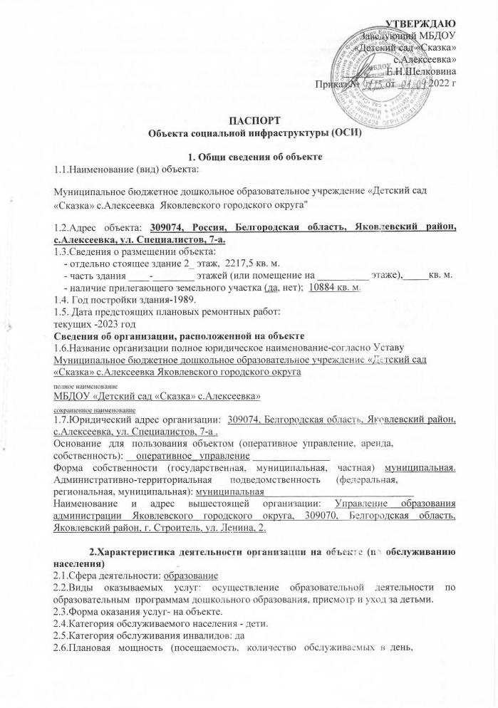

вместимость, пропускная способность): 104 чел.
Форма оказания услуг (на объекте, с длительным пребыванием, в т.ч.
проживанием, обеспечение доступа к месту предоставления услуги, на дому,
дистанционно): на объекте.
Категории обслуживаемого населения по возрасту (дети, взрослые
трудоспособного возраста, пожилые; все возрастные категории): дети______
2.7. Участие в использовании ИПР инвалида, ребенка-инвалида – да

3. Состояние доступности объекта

3.1. Путь следования к объекту пассажирским транспортом Автобус «г.Строитель – с.Луханино – с.Алексеевка»
Наличие адаптированного пассажирского транспорта к ОСИ имеется специализированный транспорт для перевозки маломобильных граждан и людей с ограниченными возможностями отсутствует.
3.2. Путь к объекту от ближайшей остановки пассажирского транспорта:
3.2.1. Расстояние до объекта от остановки транспорта 500 м.
3.2.2. Время движения (пешком) 5-10 мин.
3.2.3. Наличие выделенного от проезжей части пешеходного пути (да, нет).
3.2.4. Перекрестки: нерегулируемые; регулируемые, со звуковой сигнализацией, таймером - нет.
3.2.5. Информация на пути следования к объекту: акустическая, тактильная, визуальная; нет.
3.2.6. Перепады высоты на пути: есть (описать) - нет;
3.3. Организация доступности объекта для инвалидов - форма обслуживания*
№  п/п | Категория инвалидов (вид нарушения) | Вариант организации доступности объекта (формы обслуживания)*
1. | Все категории инвалидов и маломобильных групп населения
 | в том числе инвалиды:
2. | передвигающиеся на креслах-колясках | Б
3. | с нарушениями опорно-двигательного аппарата | А
4. | с нарушениями зрения | ДУ
5. | с нарушениями слуха | ДУ
6. | с нарушениями умственного развития | ДУ

указывается один из вариантов: "А", "Б", "ДУ", "ВНД" (А-доступность всех зон и помещений (универсальная), Б-доступны специально выделенные участки, ДУ-доступность условна (дополнительная помощь сотрудника), ВНД - доступность не организованна)
3.4. Состояние доступности основных структурно-функциональных зон.

N п/п | Основные структурно-функциональные зоны | Состояние доступности
1 | Территория, прилегающая к зданию (Участок) | ДП
2 | Вход (входы) в здание | ДП
3 | Путь (пути) движения внутри здания | ДП
4 | Зона целевого назначения здания | ДП
5 | Санитарно-гигиеническое помещение | ДП
6 | Система информации и связи | ВНД
7 | Пути движения от остановки здания | ДП

Указывается: ДП-доступно всем, ДП-И (К,Щ,С,Г,У)-доступно полностью избирательно (указать категории инвалидов), ДЧ-В- доступно частично всем, ДЧ-И (К,О,С,Г,У) доступно частично избирательно (указать категории инвалидов), ДУ –доступно условно, ВНД-временно не доступно.

3.5. Итоговое заключение о состоянии доступности ОСИ:

По состоянию на дату составления Паспорта Состояние основных структурно-функциональных зон признано доступно частично всем, а вариант организации доступности: доступно частично всем.

4. Управленческое решение

№  п/п | Предлагаемые управленческие решения по объёмам работ, необходимым для приведения объекта в соответствие с требованиями законодательства Российской Федерации об обеспечении условий их доступности для инвалидов * | Сроки
1 | Система информации и связи | 2025

N п/п | Предлагаемые управленческие решения по объемам работ, необходимым для приведения порядка предоставления услуг в соответствие с требованиями законодательства Российской Федерации об обеспечении условий их доступности для инвалидов <*> | Сроки
1 | Обеспечение дублирования необходимой для инвалидов, имеющих стойкие расстройства функции зрения, зрительной информации – звуковой информацией, а также надписей, знаков и иной текстовой и графической информацией – знаками, выполненными рельефно-точечным шрифтом Брайля и на контрастном фоне. | 2025  (по мере поступления денежных средств)
2 | Обеспечение дублированием необходимой для инвалидов по слуху звуковой информацией зрительной информацией | 2025  (по мере поступления денежных средств)

Универсальная доступность всех зон для всех категорий инвалидов представляется технически возможной.
Решение: установка системы информации и связи в здании для обслуживания разных категорий инвалидов, с обеспечением всех видов услуг, используя индивидуальное решение с ТСР и ситуационной помощи персонала в соответствии с п. 8.1.2. СП 59.13330.2016- вариант «Б» (разумное приспособление).

4.1. Рекомендации по адаптации основных структурных элементов объекта

Основные структурно-функциональные зоны объекта | Рекомендации по адаптации объекта
 | НН |  | ТР | КР |  | ТСР |  | АФ
Территория, прилегающая к зданию (Участок) | V | 0 |  |  | 0 | 0 | 0
Вход (входы) в здание | V | 0 |  |  | 0 | 0 | 0
Путь (пути) движения внутри здания | V | 0 |  |  | 0 | 0 | 0
Зона целевого назначения здания | V | 0 |  |  | 0 | 0 | 0
Санитарно-гигиеническое помещение | V | 0 |  |  | 0 | 0 | 0
Система информации на объекте | 0 | 0 |  |  | 0 | V | 0
Пути движения к зданию | V | 0 |  |  | 0 | 0 | 0
Все зоны и участки | V | 0 |  |  | 0 | 0 | 0

Указывается один из вариантов: НН-не нуждается, ремонт (ТР-текущий, КР- капитальный), индивидуальное решение с ТСР, технические решения не возможны – организация альтернативной формы обслуживания АФ.
4.2. Период проведения работ: 2025 год.

4.3. Ожидаемый результат (по состоянию доступности) после выполнения работ по адаптации.
После индивидуального решения с ТСР по установке системы информации и связи в здании будет применяться вариант обслуживания ДП (доступно всем) для обслуживания разных категорий инвалидов, с обеспечением всех видов услуг.

Оценка результата исполнения программы, плана (по состоянию доступности)

4.4.Для принятия решения требуется, не требуется:
0- согласования на Комиссии,
0-согласование работ с надзорными органами (в сфере проектирования и строительства).
v- техническая экспертиза,
0-Согласование с вышестоящей организацией,
v- согласование с общественными организациями инвалидов.

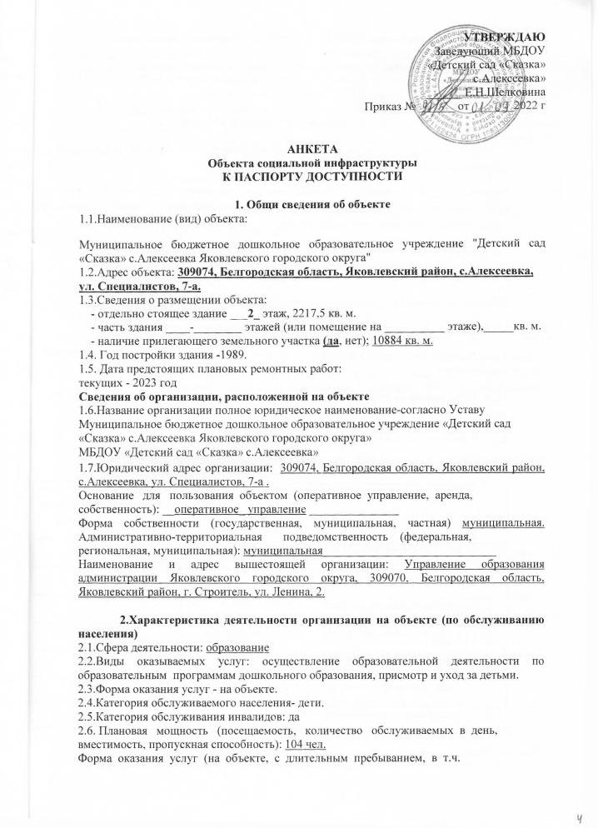
проживанием, обеспечение доступа к месту предоставления услуги, на дому,
дистанционно): на объекте.
Категории обслуживаемого населения по возрасту (дети, взрослые
трудоспособного возраста, пожилые; все возрастные категории): дети______
2.7. Участие в использовании ИПР инвалида, ребенка-инвалида – да

3. Состояние доступности объекта

3.1. Путь следования к объекту пассажирским транспортом Автобус «г.Строитель – с.Луханино – с.Алексеевка»
Наличие адаптированного пассажирского транспорта к ОСИ имеется специализированный транспорт для перевозки маломобильных граждан и людей с ограниченными возможностями отсутствует.
3.2. Путь к объекту от ближайшей остановки пассажирского транспорта:
3.2.1. Расстояние до объекта от остановки транспорта 500 м.
3.2.2. Время движения (пешком) 5-10 мин.
3.2.3. Наличие выделенного от проезжей части пешеходного пути (да, нет).
3.2.4. Перекрестки: нерегулируемые; регулируемые, со звуковой сигнализацией, таймером -нет.
3.2.5. Информация на пути следования к объекту: акустическая, тактильная, визуальная; нет.
3.2.6. Перепады высоты на пути: есть (описать), - нет;
3.3. Организация доступности объекта для инвалидов - форма обслуживания*
№  п/п | Категория инвалидов (вид нарушения) | Вариант организации доступности объекта (формы обслуживания)*
1. | Все категории инвалидов и маломобильных групп населения
 | в том числе инвалиды:
2. | передвигающиеся на креслах-колясках | Б
3. | с нарушениями опорно-двигательного аппарата | А
4. | с нарушениями зрения | ДУ
5. | с нарушениями слуха | ДУ
6. | с нарушениями умственного развития | ДУ

указывается один из вариантов: "А", "Б", "ДУ", "ВНД" (А-доступность всех зон и помещений (универсальная), Б-доступны специально выделенные участки, ДУ-доступность условна(дополнительная помощь сотрудника), ВНД-доступность не организованна)

3.4. Состояние доступности основных структурно-функциональных зон

N п/п | Основные структурно-функциональные зоны | Состояние доступности
1 | Территория, прилегающая к зданию (Участок) | ДП
2 | Вход (входы) в здание | ДП
3 | Путь (пути) движения внутри здания | ДП
4 | Зона целевого назначения здания | ДП
5 | Санитарно-гигиеническое помещение | ДП
6 | Система информации и связи | ВНД
7 | Пути движения от остановки здания | ДП

Указывается: ДП-доступно всем, ДП-И (К,Щ,С,Г,У)-доступно полностью избирательно (указать категории инвалидов), ДЧ-В- доступно частично всем, ДЧ-И (К,О,С,Г,У) доступно частично избирательно (указать категории инвалидов), ДУ –доступно условно, ВНД- временно не доступно.

3.5. Итоговое заключение о состоянии доступности ОСИ:

По состоянию на дату составления Паспорта Состояние основных структурно-функциональных зон признано доступно частично всем, а вариант организации доступности: доступно частично всем.

4. Управленческое решение
№  п/п | Предлагаемые управленческие решения по объёмам работ, необходимым для приведения объекта в соответствие с требованиями законодательства Российской Федерации об обеспечении условий их доступности для инвалидов * | Сроки
1 | Система информации и связи | 2025

N п/п | Предлагаемые управленческие решения по объемам работ, необходимым для приведения порядка предоставления услуг в соответствие с требованиями законодательства Российской Федерации об обеспечении условий их доступности для инвалидов <*> | Сроки
1 | Обеспечение дублирования необходимой для инвалидов, имеющих стойкие расстройства функции зрения, зрительной информации – звуковой информацией, а также надписей, знаков и иной текстовой и графической информацией – знаками, выполненными рельефно-точечным шрифтом Брайля и на контрастном фоне. | 2025  (по мере поступления денежных средств)
2 | Обеспечение дублированием необходимой для инвалидов по слуху звуковой информацией зрительной информацией | 2025  (по мере поступления денежных средств)

Универсальная доступность всех зон для всех категорий инвалидов представляется технически возможной.
Решение: установка системы информации и связи в здании для обслуживания разных категорий инвалидов, с обеспечением всех видов услуг, используя индивидуальное решение с ТСР и ситуационной помощи персонала в соответствии с п. 8.1.2. СП 59.13330.2016- вариант «Б» (разумное приспособление).

4.1. Рекомендации по адаптации основных структурных элементов объекта

Основные структурно-функциональные зоны объекта | Рекомендации по адаптации объекта
 | НН | ТР | КР | ТСР |  | АФ
Территория, прилегающая к зданию (Участок) | V | 0 | 0 | 0 | 0
Вход (входы) в здание | V | 0 | 0 | 0 | 0
Путь (пути) движения внутри здания | V | 0 | 0 | 0 | 0
Зона целевого назначения здания | V | 0 | 0 | 0 | 0
Санитарно-гигиеническое помещение | V | 0 | 0 | 0 | 0
Система информации на объекте | 0 | 0 | 0 | V | 0
Пути движения к зданию | V | 0 | 0 | 0 | 0
Все зоны и участки | V | 0 | 0 | 0 | 0

Указывается один из вариантов: НН-не нуждается, ремонт (ТР-текущий, КР- капитальный), индивидуальное решение с ТСР, технические решения не возможны – организация альтернативной формы обслуживания АФ.
4.2. Период проведения работ: 2025 год.

4.3. Ожидаемый результат (по состоянию доступности) после выполнения работ по адаптации.
После индивидуального решения с ТСР по установке системы информации и связи в здании будет применяться вариант обслуживания ДП (доступно всем) для обслуживания разных категорий инвалидов, с обеспечением всех видов услуг.

Оценка результата исполнения программы, плана (по состоянию доступности)

4.4.Для принятия решения требуется, не требуется:
0- согласования на Комиссии,
0-согласование работ с надзорными органами (в сфере проектирования и строительства).
v- техническая экспертиза,
0-Согласование с вышестоящей организацией,
v- согласование с общественными организациями инвалидов.

.

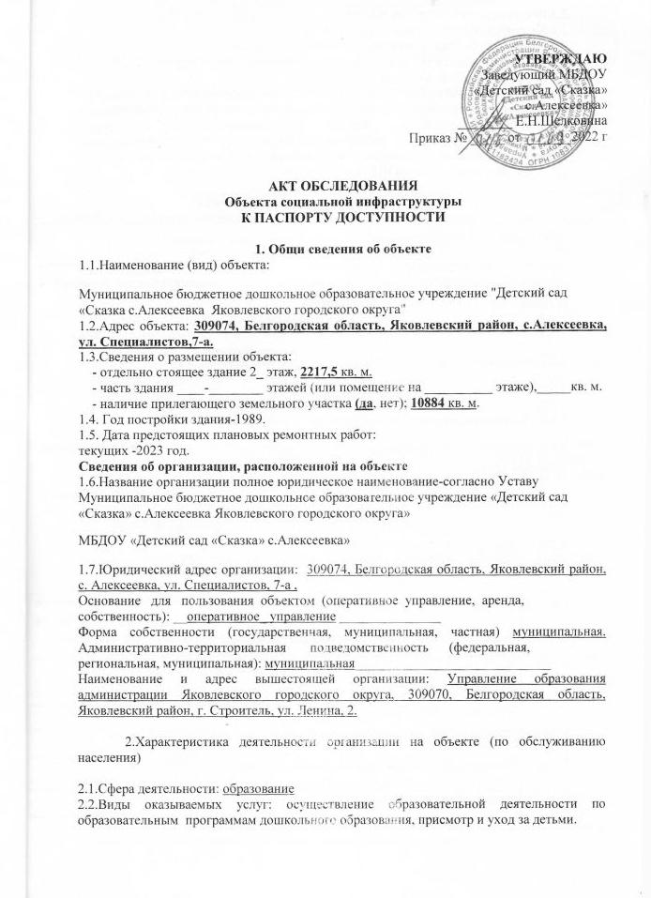

2.3.Форма оказания услуг - на объекте.
2.4.Категория обслуживаемого населения - дети.
2.5.Категория обслуживания инвалидов: да
2.6. Плановая мощность (посещаемость, количество обслуживаемых в день,
вместимость, пропускная способность): 104 чел.
Форма оказания услуг (на объекте, с длительным пребыванием, в т.ч.
проживанием, обеспечение доступа к месту предоставления услуги, на дому,
дистанционно): на объекте.
Категории обслуживаемого населения по возрасту (дети, взрослые
трудоспособного возраста, пожилые; все возрастные категории): дети______
2.7. Участие в использовании ИПР инвалида, ребенка-инвалида – да

3. Состояние доступности объекта
3.1. Путь следования к объекту пассажирским транспортом Автобус «г.Строитель – с.Луханино – с.Алексеевка».
Наличие адаптированного пассажирского транспорта к ОСИ имеется специализированный транспорт для перевозки маломобильных граждан и людей с ограниченными возможностями отсутствует.
3.2. Путь к объекту от ближайшей остановки пассажирского транспорта:
3.2.1. Расстояние до объекта от остановки транспорта 500 м.
3.2.2. Время движения (пешком) 5-10 мин.
3.2.3. Наличие выделенного от проезжей части пешеходного пути (да, нет).
3.2.4. Перекрестки: нерегулируемые; регулируемые, со звуковой сигнализацией, таймером - нет.
3.2.5. Информация на пути следования к объекту: акустическая, тактильная, визуальная; нет.
3.2.6. Перепады высоты на пути: есть (описать), - нет;
3.3. Организация доступности объекта для инвалидов - форма обслуживания*
№  п/п | Категория инвалидов (вид нарушения) | Вариант организации доступности объекта (формы обслуживания)*
1. | Все категории инвалидов и маломобильных групп населения
 | в том числе инвалиды:
2. | передвигающиеся на креслах-колясках | Б
3. | с нарушениями опорно-двигательного аппарата | А
4. | с нарушениями зрения | ДУ
5. | с нарушениями слуха | ДУ
6. | с нарушениями умственного развития | ДУ

указывается один из вариантов: "А", "Б", "ДУ", "ВНД" (А-доступность всех зон и помещений (универсальная), Б-доступны специально выделенные участки, ДУ-доступность условна(дополнительная помощь сотрудника), ВНД-доступность не организованна)
3.4. Состояние доступности основных структурно-функциональных зон

N п/п | Основные структурно-функциональные зоны | Состояние доступности
1 | Территория, прилегающая к зданию (Участок) | ДП
2 | Вход (входы) в здание | ДП
3 | Путь (пути) движения внутри здания | ДП
4 | Зона целевого назначения здания | ДП
5 | Санитарно-гигиеническое помещение | ДП
6 | Система информации и связи | ВНД
7 | Пути движения от остановки здания | ДП

Указывается: ДП-доступно всем, ДП-И (К,Щ,С,Г,У)-доступно полностью избирательно (указать категории инвалидов), ДЧ-В- доступно частично всем, ДЧ-И (К,О,С,Г,У) доступно частично избирательно (указать категории инвалидов), ДУ –доступно условно, ВНД-временно не доступно.
3.5. Итоговое заключение о состоянии доступности ОСИ:
По состоянию на дату составления Паспорта Состояние основных структурно-функциональных зон признано доступно частично всем, а вариант организации доступности: доступно частично всем.
4. Управленческое решение

№  п/п | Предлагаемые управленческие решения по объёмам работ, необходимым для приведения объекта в соответствие с требованиями законодательства Российской Федерации об обеспечении условий их доступности для инвалидов * | Сроки
1 | Система информации и связи | 2025

N п/п | Предлагаемые управленческие решения по объемам работ, необходимым для приведения порядка предоставления услуг в соответствие с требованиями законодательства Российской Федерации об обеспечении условий их доступности для инвалидов <*> | Сроки
1 | Обеспечение дублирования необходимой для инвалидов, имеющих стойкие расстройства функции зрения, зрительной информации – звуковой информацией, а также надписей, знаков и иной текстовой и графической информацией – знаками, выполненными рельефно-точечным шрифтом Брайля и на контрастном фоне. | 2025
2 | Обеспечение дублированием необходимой для инвалидов по слуху звуковой информацией зрительной информацией | 2025

Универсальная доступность всех зон для всех категорий инвалидов представляется технически возможной.
Решение: установка системы информации и связи в здании для обслуживания разных категорий инвалидов, с обеспечением всех видов услуг, используя индивидуальное решение с ТСР и ситуационной помощи персонала в соответствии с п. 8.1.2. СП 59.13330.2016- вариант «Б» (разумное приспособление).

4.1. Рекомендации по адаптации основных структурных элементов объекта

Основные структурно-функциональные зоны объекта | Рекомендации по адаптации объекта
 | V |  | 0 | 0 |  | 0 |  |  | 0
Территория, прилегающая к зданию (Участок) | V | 0 |  |  | 0 |  | 0 | 0
Вход (входы) в здание | V | 0 |  |  | 0 |  | 0 | 0
Путь (пути) движения внутри здания | V | 0 |  |  | 0 |  | 0 | 0
Зона целевого назначения здания | V | 0 |  |  | 0 |  | 0 | 0
Санитарно-гигиеническое помещение | 0 | 0 |  |  | 0 |  | V | 0
Система информации на объекте | V | 0 |  |  | 0 |  | 0 | 0
Пути движения к зданию | V | 0 |  |  | 0 |  | 0 | 0
Все зоны и участки | V | 0 |  |  | 0 |  | 0 | 0

Указывается один из вариантов: НН-не нуждается, ремонт (ТР-текущий, КР- капитальный), индивидуальное решение с ТСР, технические решения не возможны – организация альтернативной формы обслуживания АФ.
4.2. Период проведения работ: 2025 год.
4.3. Ожидаемый результат (по состоянию доступности) после выполнения работ по адаптации.
После индивидуального решения с ТСР по установке системы информации и связи в здании будет применяться вариант обслуживания ДП (доступно всем) для обслуживания разных категорий инвалидов, с обеспечением всех видов услуг.

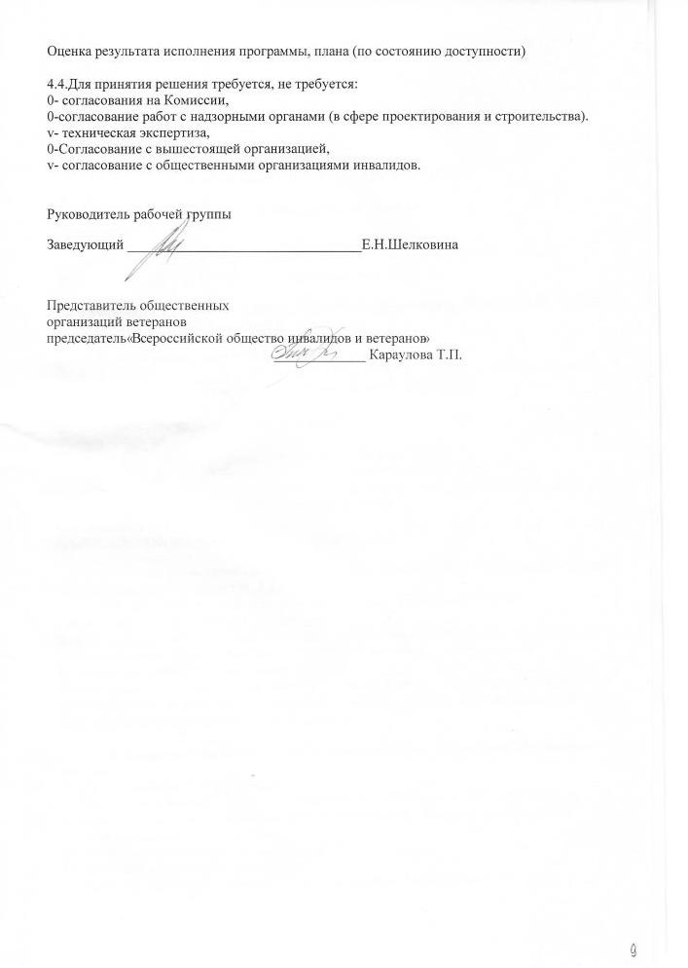

* С учётом выводов оценки состояния и имеющихся недостатков в обеспечении условий доступности для инвалидов объекта и порядка предоставления услуги, приведённых в разделе III и IV паспорта.
* С учётом выводов оценки состояния и имеющихся недостатков в обеспечении условий доступности для инвалидов объекта и порядка предоставления услуги, приведённых в разделе III и IV паспорта.
* С учётом выводов оценки состояния и имеющихся недостатков в обеспечении условий доступности для инвалидов объекта и порядка предоставления услуги, приведённых в разделе III и IV паспорта.

